ФОТООТЧЁТ
О проведении мероприятий ко Дню защитника Отечества
в 1 младшей группе «Светлячки».

В преддверии празднования Дня защитника Отечества и в рамках проведения мероприятий месячника оборонно – массовой, нравственно – патриотической и спортивной работы, дети, родители и педагоги 1 младшей группы «Светлячки» приняли участие в выставке военной техники.
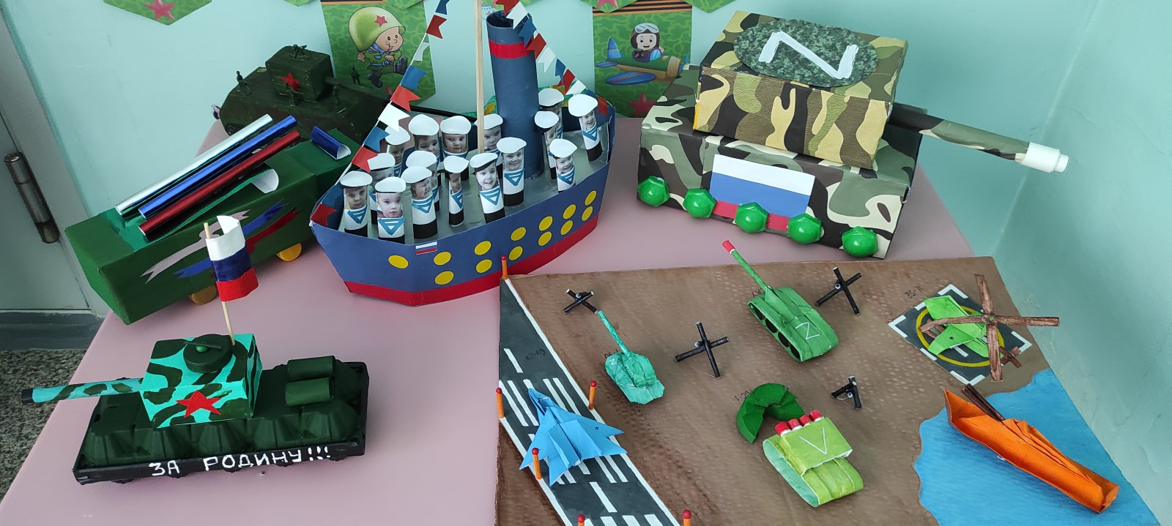
Модели были изготовлены из подручных материалов.
Все участники получили сладкие призы.
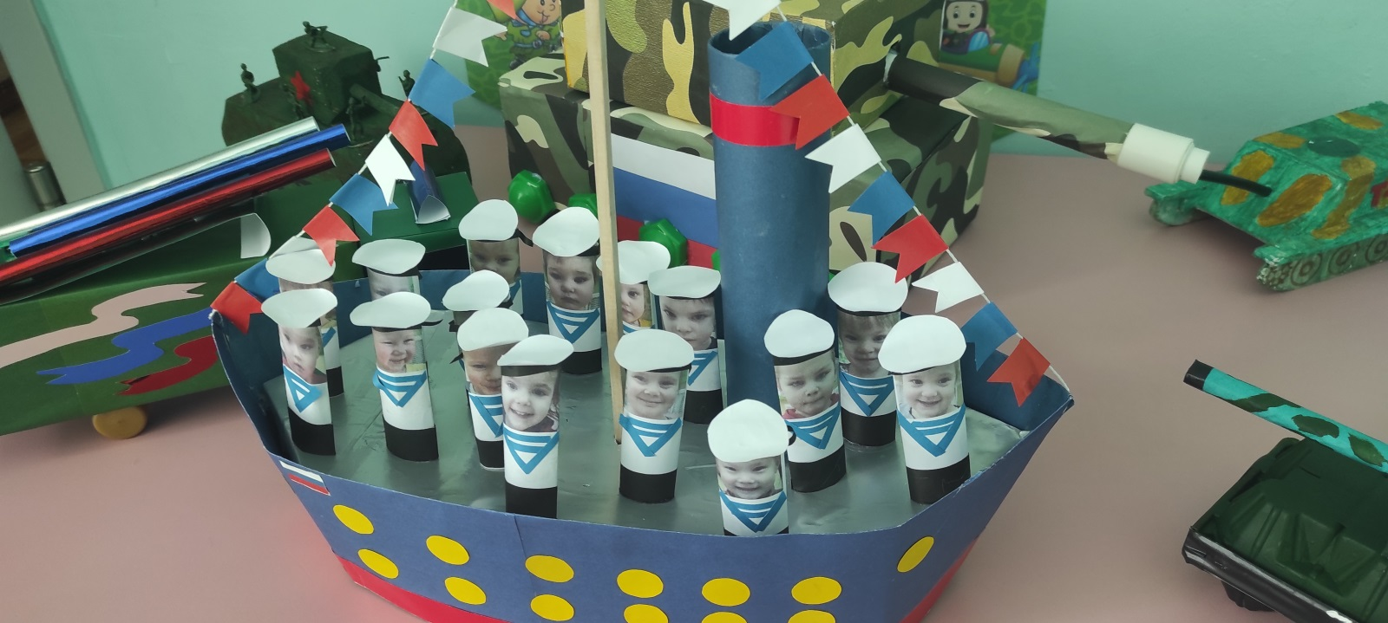
«Боевой листок» группы педагоги выполнили в виде модели корабля, на палубе которого стоят матросы -дети.
Также педагоги с активной помощью родителей организовали фото – выставку и онлайн фото – выставку «На страже отечества во все времена», для оформления которой использовались также рисунки детей ( малыши раскрасили модели военной техники).

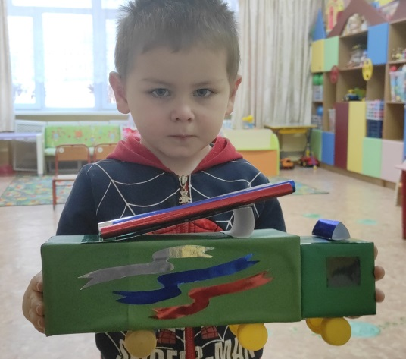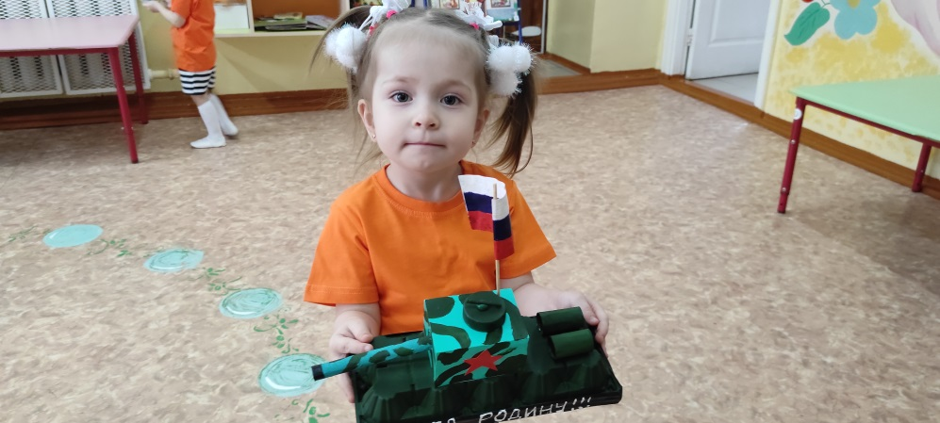

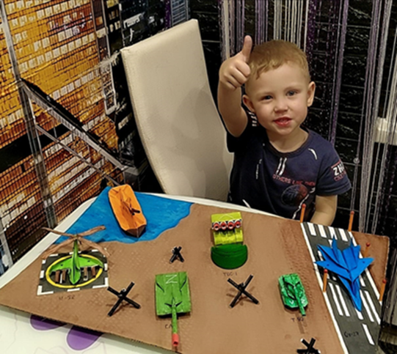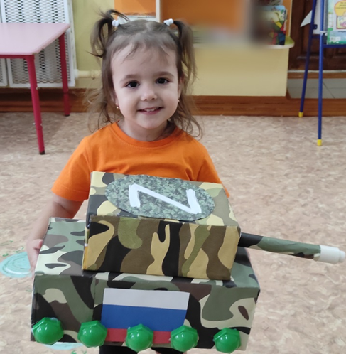

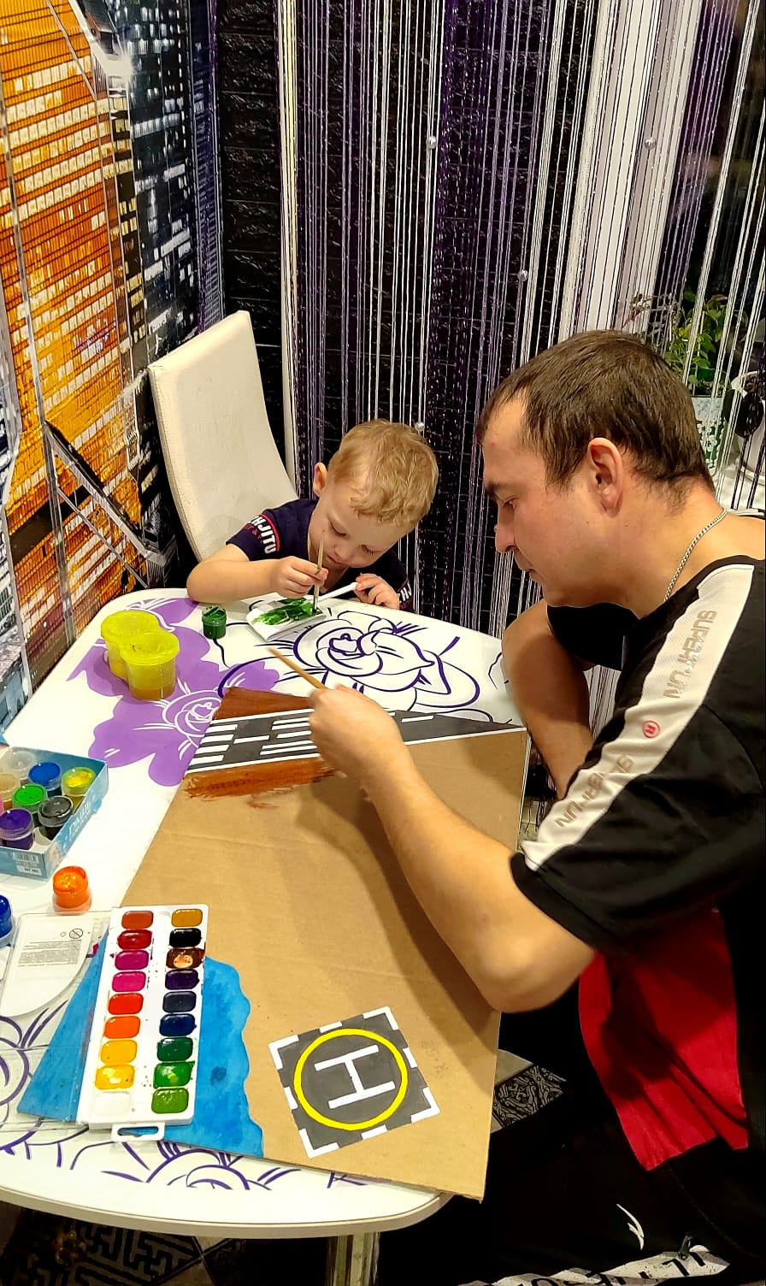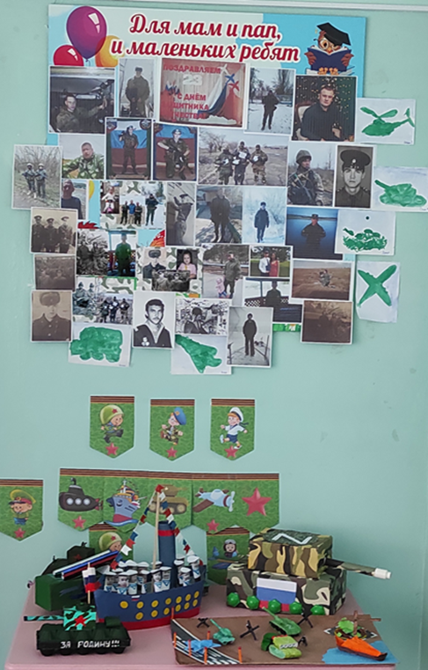
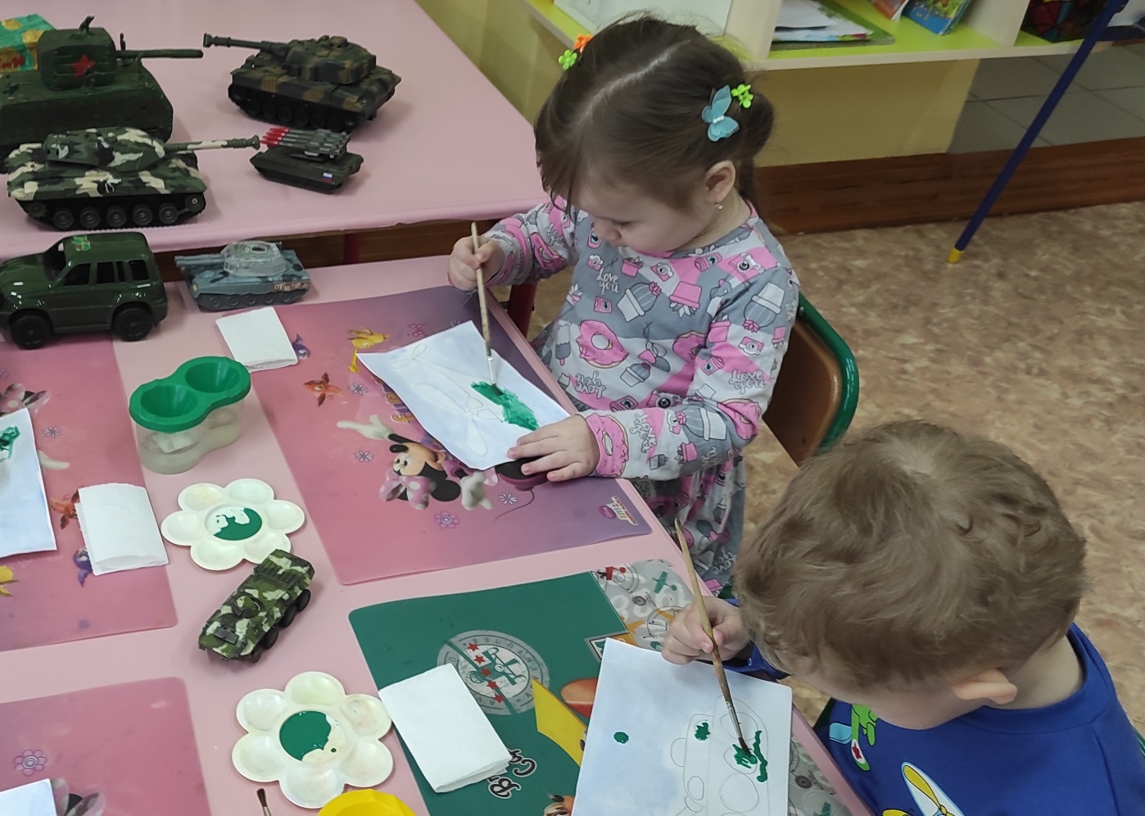
Итогом подготовки к празднику стало изготовление подарков для пап и дедушек своими руками, а также спортивно – музыкальное развлечение.
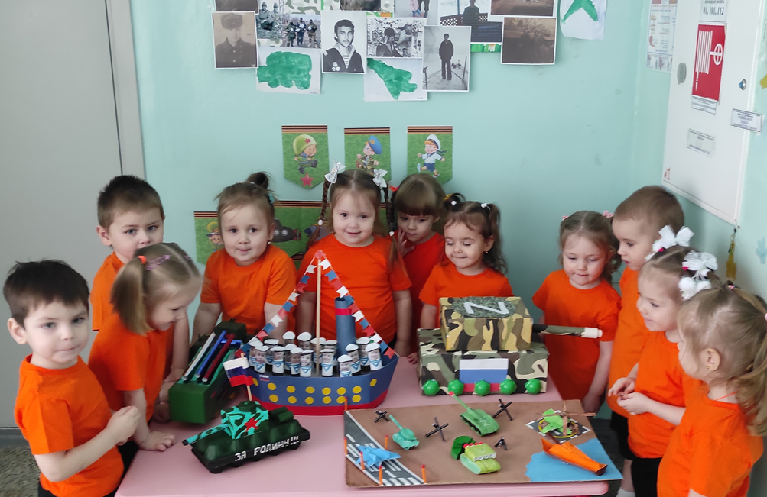
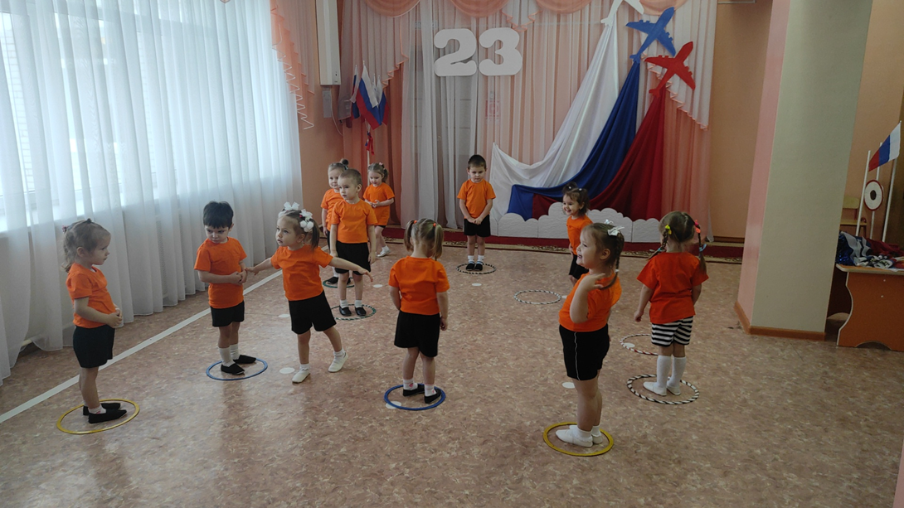
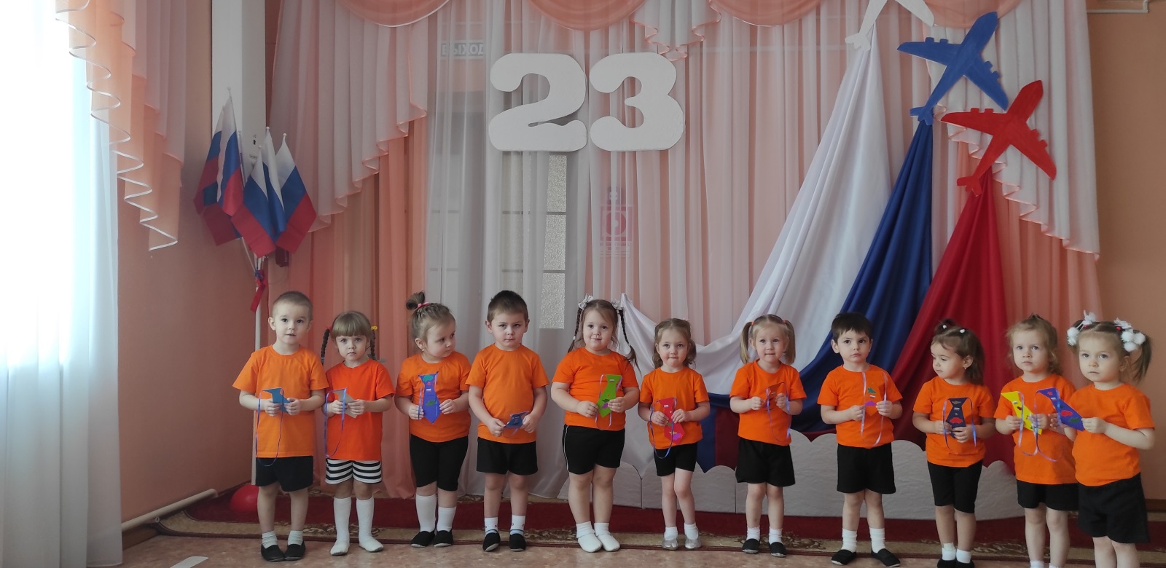
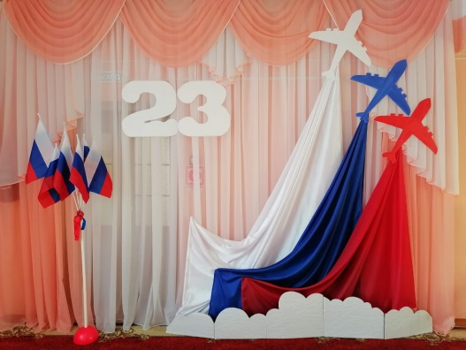 Спасибо за внимание!
Подготовила: Воспитатель высшей квалификационной категории
Трофимова Н. А.
2023 г.

